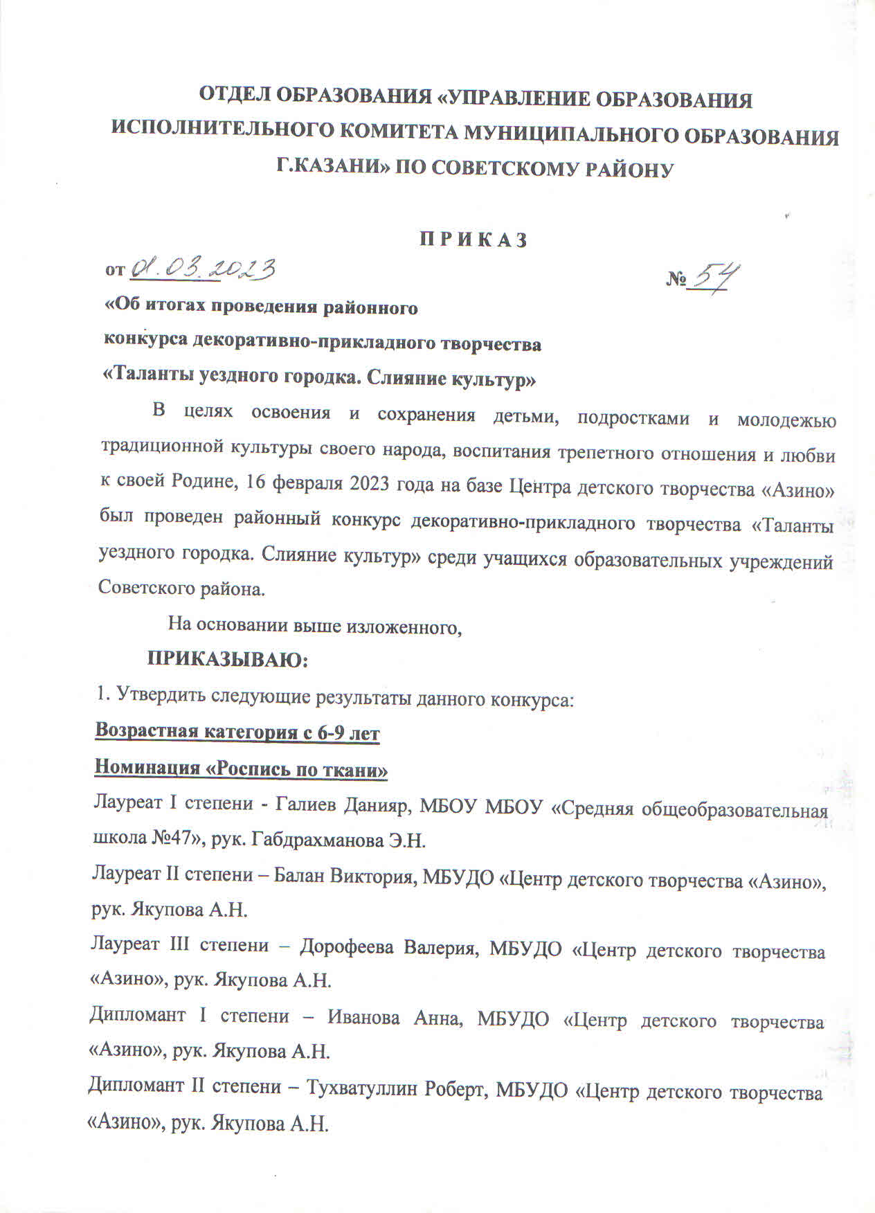

Дипломант III степени – Черепанова Карина, МБУДО «Центр детского творчества «Азино», рук. Якупова А.Н.
Номинация «Бумагопластика»
Лауреат I степени - Хайруллин Радмир, МБУДО «Центр детского творчества «Азино», рук. Вахитова И.Ш.
Лауреат II степени – Сиразова Лилиана, МБУДО «Центр детского творчества «Азино», рук. Рудич В.Б.
Лауреат III степени – Сайфутдинова Камила, МБУДО «Центр детского творчества «Азино», рук. Рудич В.Б.
Дипломант I степени – Хисамутдинова Айзиля, МБУДО «Центр детского творчества «Азино», рук. Рудич В.Б.
Дипломант II степени – Рудич Виктор, МБОУ «Средняя общеобразовательная школа №86», рук. Морозова О.Г.
Номинация «Интерьерное изделие»
Лауреат I степени - Ахметзянова Дарья, МБДОУ «Билингвальный детский сад №333 комбинированного вида» Советского района г.Казани, рук. Зиятдинова А. Х. (учитель-логопед), Мубаракова А. В (воспитатель)
Номинация «Мягкая игрушка»
Лауреат I степени - Миннебаев Нурислам, МБДОУ «Билингвальный детский сад №333 комбинированного вида» Советского района г.Казани, рук. Рычкова Л. Л. (воспитатель), Бикмуллина Л. Н. (воспитатель)
Номинация «Изделия из гипса и соленого теста»
Лауреат I степени - Крючков Кирилл, МБОУ «Средняя общеобразовательная школа № 169» Советского района г.Казани, рук. Маркелова Г. В.
Номинация «Деревянная скульптура»
Дипломант I степени - Байрамов Даниэль, МАДОУ "Детский сад № 402 комбинированного вида" Советского района г. Казани, рук. Назарова И. А.
Номинация «Изделия из соломки»
Лауреат I степени - Диярова Айлина, МБУДО ЦДТ «Азино», рук. Задонская Т.А.
Лауреат II степени - Порфирьев Аким, Сиразова Лилиана, МБУДО ЦДТ «Азино», рук. Задонская Т.А.
Лауреат III степени - Гарипова Амалия, Гарипов Ранэль, МБУДО ЦДТ «Азино», рук. Задонская Т.А.
Номинация «Коллаж из текстильных материалов»
Лауреат I степени - Кибякова Кира, Галимзянова Язиля, МБОУ «Средняя общеобразовательная русско-татарская школа №161», рук. Гайсина Г. Р.
Лауреат II степени - Муллоев Ёсин, МБОУ «Средняя общеобразовательная русско-татарская школа №161», рук. Гайсина Г. Р.
Лауреат III степени - Гайфиева Милана, Каримова Зарина, Бедертдинова Айза, «МБУДО ЦДТ Танкодром», рук. Камаева Л.М
Дипломант I степени – Коллективная работа 1В, МБОУ «Средняя общеобразовательная русско-татарская школа №161», рук. Ермолаева Н.О.
Дипломант II степени – Аглиева Ясмина, МБОУ «Средняя общеобразовательная русско-татарская школа №161», рук. Ермолаева Н.О.
Номинация «Роспись по дереву»
Лауреат I степени – Татаренко Елизавета, МБУДО ЦДТ «Азино», МБОУ «СОШ №167», рук. Гайнулова Р.Н.
Лауреат II степени - Шакирзянов Карим, МБОУ «Многопрофильная полилингвальная гимназия №180» Советского района г.Казани, рук. Стрижова А.Б.
Номинация «Бисероплетение»
Лауреат I степени - Колабинова Виктория, МБОУ «Многопрофильная полилингвальная гимназия №180» Советского района г.Казани, рук. Колабинова Д.
Номинация «Тестопластика»
Лауреат I степени – Моисеев Кирилл, МБУДО «Центр детского творчества «Азино», рук. Казачихина О.Н.
Лауреат II степени – Галеева Камиля, МБОУ ««Средняя общеобразовательная русско-татарская школа №161»», рук. Ермолаева Н.О.
Номинация «Пластилинография»
Лауреат I степени – Зиннатуллин Карим, МБОУ «Лицей №149», рук. Карипова Г.Ю., Казачихина О.Н.
Лауреат II степени – Лысачкин Гордей, Прогимназия №29, рук. Смирнова И.В.
Номинация «Мозаика из бумаги»
Лауреат I степени – Леонова Ариана, МБУДО «ЦДТ «Азино», рук. Шурхаева О.А.
Лауреат II степени – Орешкина Мария, МБУДО «ЦДТ «Азино», рук. Шурхаева О.А.
Лауреат III степени – Юсупов Айнур, МБОУ «Гимназия №125», рук. Ватагина С.А.
Дипломант I степени – Леонова Дарьяна, МБУДО «ЦДТ «Азино», рук. Шурхаева О.А.
Возрастная категория с 10-12 лет
Номинация «Бумагопластика»
Лауреат I степени - Елизарова Александра, МБУДО «Центр детского творчества «Азино», рук. Бозина Л.М.
Лауреат II степени - Шарифуллина Аиша, МБУДО «Центр детского творчества «Азино», рук. Рудич В.Б
Номинация «Обработка по дереву»
Лауреат I степени - Хасанов Нариман, МБОУ «Многопрофильная полилингвальная гимназия №180» Советского района г.Казани, рук. Родченко М. Р.
Лауреат II степени - Шайхуллин Радмир, МБОУ «Сош №47», рук. Ганатовская С.П.
Номинация «Лоскутное шитье»
Лауреат I степени – Мешкова Радаслава, МБУ МП г.Казани «Социально-реабилитационный центр для детей и подростков с девиантным поведением «Дуслык»», рук. Ярмиева Г.Р.
Лауреат II степени - Бердникова Дана, ЦДТ Детская академия, рук. Куницына Е. Б.
Лауреат III степени - Хамидуллина Ясмина, ЦДТ Детская академия, рук. Куницына Е. Б.
Номинация «Вышивка бисером»
Лауреат II степени - Ширяева Анастасия, МБОУ «Сош №47», рук. Ганатовская С.П.
Номинация «Изделия из соломки»
Лауреат I степени - Нагорских Дарья, МБУДО ЦДТ «Азино», рук. Задонская Т.А.
Номинация «Вышивка»
Лауреат I степени - Шамсутдинова Самира, Валиулова Амина, МБОУ «Многопрофильная полилингвальная гимназия №180» Советского района г.Казани, рук. Садриева И. Р.
Лауреат II степени - Тимофеева Майя, МБОУ «Гимназия №8 – Центр образования», рук. Усманова Л. Р.
Номинация «Роспись по ткани»
Лауреат I степени - Михайлов Данил, МБУДО «ЦДТ «Азино», рук. Вахитова И.Ш.
Номинация «Бисероплетение»
Лауреат I степени - Петрякова Елизавета, МБОУ «Гимназия №174», рук. Мокшина С. А.
Номинация «Изделия из пластичных масс»
Лауреат I степени - Набиева Гульназ, МБОУ «Гимназия №174», рук. Мокшина С. А.
Номинация «Роспись по дереву»
Лауреат I степени – Нигматзянова Самина, МБУДО ЦДТ «Азино», МБОУ «СОШ №167», рук. Гайнулова Р.Н.
Лауреат II степени – Казаков Амир, МБУДО ЦДТ «Азино», рук. Казачихина О.Н.
Лауреат III степени – Литвина Арина, МБУДО ЦДТ «Азино», МБОУ «СОШ №167», рук. Гайнулова Р.Н.
Номинация «Объемная картина»
Лауреат I степени – Терешина Ангелина, МБОУ «Гимназия №125», МБУДО «ЦДТ «Азино», рук. Шурхаева О.А., Абызова К.О.
Лауреат II степени – Зиязова Элина, Афимина Милена, Афанасьева Ирина, МБОУ «Гимназия №125», МБУДО «ЦДТ «Азино», рук. Павлова Э.Э., Шурхаева О.А.
Номинация «Мозаика из бумаги»
Лауреат I степени – Кадыров Артур, МБУДО «ЦДТ «Азино», рук. Шурхаева О.А.
Лауреат II степени – Хамидуллина Эльвира, МБОУ «Лицей №159», рук. Хафизова Р.Р.
Номинация «Аппликация из ткани»
Лауреат I степени – Гайфиева Сабина, Хисматуллина Аделина, МБУДО «ЦДТ «Танкодром», рук. Камаева Л. М.
Лауреат II степени – Шавалеева Ралина, МБУДО «ЦДТ «Танкодром», рук. Камаева Л. М.
Номинация «Кукла из ткани»
Лауреат I степени - Садыхова Ирада, МБОУ «Многопрофильная полилингвальная гимназия №180» Советского района г.Казани, рук. Хайруллина З. В.
Лауреат II степени - Фадеев Ярослав, МБОУ «Многопрофильная полилингвальная гимназия №180» Советского района г.Казани, рук. Сагирова Л. Д.
Лауреат III степени - Галимова Зарина, МБОУ «Многопрофильная полилингвальная гимназия №180» Советского района г.Казани, рук. Гайнутдинова Н. М.
Номинация «Вязаная кукла»
Лауреат I степени - Валиуллов Азамат, МБОУ «Многопрофильная полилингвальная гимназия №180» Советского района г.Казани, рук. Валиуллова Л. Х.
Номинация «Интерьерное изделие»
Лауреат I степени - Хасанов Нариман, «Многопрофильная полилингвальная гимназия №180» Советского района г.Казани, рук. Родченко М. Р.
Лауреат II степени - Заппарова Самира, МБОУ «Многопрофильная полилингвальная гимназия №180» Советского района г.Казани, рук. Сагирова Л. Д.
Возрастная категория с 13-15 лет
Номинация «Бисероплетение»
Лауреат I степени – Крючкова Виктория, МБОУ «Школа №169», рук. Хасанова Р. Г.
Лауреат II степени – Мифтахова Аделя, МБОУ «Лицей №159», рук. Галимуллина С.М.
Номинация «Изделия из соломки»
Лауреат I степени - Кайнова Дарья, Киямова Ясмина, МБУДО ЦДТ «Азино», рук. Задонская Т.А.
Номинация «Вышивка»
Лауреат I степени - Федулова Елизавета, Афанасьева Екатерина, МБУДО ЦДТ «Азино», рук. Задонская Т.А.
Номинация «Роспись по стеклу»
Лауреат I степени – Скузлова Елизавета, МБОУ «Гимназия №8 – Центр образования» Советского района г.Казани, рук. Усманова Л. Р.
Лауреат II степени – Хайретдинов Нияз, МБОУ «Лицей №159», рук. Галимуллина С.М.
Номинация «Мягкая игрушка»
